

تقرير مفصل عن الصادرات الصناعية
واستيرادات الآلات والمعدات الصناعية
خلال شهر تشرين الأول من العام 2019

إعداد:
وزارة الصناعة
مصلحة المعلومات الصناعية

www.industry.gov.lb
الفهرس
I- المقدمة 2
II- الصادرات الصناعية خلال شهر تشرين الأول من العام 2019 3
1. أهم المنتجات المصَدَّرة 3
2. المنتجات التي ارتفعت قيم صادراتها 3
1.2. منتجات الصناعات الكيماوية 3
2.2. معدات النقل 4
3. المنتجات التي انخفضت قيم صادراتها 4
1.3. المعادن العادية ومصنوعاتها 4
2.3. الآلات والأجهزة والمعدات الكهربائية 4
4. السوق الرئيسية للصادرات 4
1.4. السوق الرئيسية للصادرات بحسب تكتلات الدول 4
2.4. السوق الرئيسية للصادرات بحسب الدول 5
III- استيرادات الآلات والمعدات الصناعية 6
1. توزيع الآلات والمعدات الصناعية المستورَدة بحسب البلد المستورَد منه 6
2. توزيع الآلات والمعدات الصناعية المستورَدة بحسب البلد المستورَد منه والنشاط الصناعي 6
IV- ملحق الجداول 7
V- ملحق الخرائط 20
VI- ملحق الرسوم البيانية 24

المقدمة
بناءً على الاحصاءات الصادرة عن ادارة الجمارك اللبنانية ووفقاً للمنهجية الاحصائية المعتمدة لدى مصلحة المعلومات الصناعية في وزارة الصناعة، أعدت مصلحة المعلومات الصناعية في وزارة الصناعة تقريراً مفصلاً عن الصادرات الصناعية وواردات الآلات والمعدات الصناعية عن شهر تشرين الأول من العام 2019.
مع الإشارة الى ان مجموع قيمة الصادرات الصناعية اللبنانية خلال الأشهر العشرة الأولى من العام 2019 بلغ 2 مليار و94.5 مليون دولار أميركي (د.أ.) مقابل 2 مليار و122.8 مليون د.أ. خلال الفترة عينها من العام 2018 و2 مليار و48.9 مليون د.أ. خلال الفترة عينها من العام 2017، أي بانخفاض ونسبته 1.3٪ مقارنةً مع العام 2018 وبارتفاع ونسبته 2.2٪ مقارنةً مع العام 2017. (جدول رقم 1 و11)
كما تجدر الاشارة الى ان المعدل الشهري للصادرات الصناعية اللبنانية خلال الأشهر العشرة الأولى من العام 2019 بلغ 209.4 مليون د.أ مقابل 212.3 مليون د.أ خلال الفترة عينها من العام 2018، و204.9 مليون د.أ خلال الفترة عينها من العام 2017.
من جهة أخرى، بلغ مجموع قيمة الاستيرادات من الآلات والمعدات الصناعية خلال الأشهر العشرة الأولى من العام 2019 نحو 162.5 مليون د.أ. مقابل 234.8 مليون د.أ. خلال الفترة عينها من العام 2018 و216.6 مليون د.أ. خلال الفترة عينها من العام 2017 أي بانخفاض ونسبته 30.8٪ مقارنةً مع العام 2018 وبانخفاض ونسبته 25٪ مقارنةً مع العام 2017. (جدول رقم 17)

الصادرات الصناعية خلال شهر تشرين الأول من العام 2019
بلغ مجموع الصادرات الصناعية خلال شهر تشرين الأول من العام 2019 ما قيمته 182.7 مليون د.أ. مقابل 240 مليون د.أ. خلال شهر تشرين الأول من العام 2018 و226.7 مليون د.أ. خلال شهر تشرين الأول من العام 2017 أي بانخفاض وقيمته 57.3 مليون د.أ. ونسبته 23.9٪ مقارنةً مع العام 2018 وبانخفاض وقيمته 43.9 مليون د.أ. ونسبته 19.4٪ مقارنةً مع العام 2017. (جدول رقم 1 وخريطة رقم 1 ورسم بياني رقم 1)

أهم المنتجات المصَدَّرة
إحتلت صادرات منتجات الصناعات الكيماوية خلال شهر تشرين الأول من العام 2019 المرتبة الأولى، إذ بلغت قيمتها 50.6 مليون د.أ. وتصدرت بنغلادش لائحة البلدان المستوردة لهذا المنتج إذ استوردت ما قيمته 20.6 مليون د.أ.، تليها الآلات والأجهزة والمعدات الكهربائية بقيمة 33.8 مليون د.أ.، واحتل العراق صدارة الدول المستوردة لهذا المنتج بقيمة 8.7 مليون د.أ.، ثم منتجات صناعة الاغذية والتبغ بقيمة 29.1 مليون د.أ. وتصدرت المملكة العربية السعودية لائحة البلدان المستوردة لهذا المنتج إذ استوردت ما قيمته 4.2 مليون د.أ. ثم المعادن العادية ومصنوعاتها بقيمة 15.6 مليون د.أ. (لمزيد من التفاصيل جدول رقم 2 و4 و6 و8 و10 و15 و16 وخريطة رقم 2 و3 و4)

المنتجات التي ارتفعت قيم صادراتها
سجلت الإحصاءات ارتفاعاً ملحوظاً للصادرات من المنتجات التالية:

منتجات الصناعات الكيماوية
ارتفعت قيمتها من 45.5 مليون د.أ. خلال شهر تشرين الأول من العام 2018 الى 50.6 مليون د.أ. خلال شهر تشرين الأول من العام 2019 (جدول رقم 2 ورسم بياني رقم 2). انخفضت صادرات هذه المنتجات بشكل رئيسي الى كل من العراق واليونان والاردن والمملكة العربية السعودية فيما ارتفعت بشكل رئيسي الى كل من بنغلادش وتركيا والامارات العربية المتحدة وايطاليا مما ادى الى الارتفاع الاجمالي والبالغ حوالي 5.1 مليون د.أ. (جدول رقم 3 و4)

معدات النقل
ارتفعت قيمتها من 1.6 مليون د.أ. خلال شهر تشرين الأول من العام 2018 الى 2 مليون د.أ. خلال شهر تشرين الأول من العام 2019 (جدول رقم 2 ورسم بياني رقم 2). ارتفعت صادرات هذه المنتجات بشكل رئيسي الى الامارات العربية المتحدة مما ادى الى الارتفاع الاجمالي والبالغ حوالي 0.4 مليون د.أ. (جدول رقم 5 و6)

المنتجات التي انخفضت قيم صادراتها
سجلت الإحصاءات انخفاضاً ملحوظاً للصادرات من المنتجات التالية:

المعادن العادية ومصنوعاتها
انخفضت قيمتها من 33.3 مليون د.أ. خلال شهر تشرين الأول من العام 2018 الى 15.6 مليون د.أ. خلال شهر تشرين الأول من العام 2019 (جدول رقم 2 ورسم بياني رقم 2). ارتفعت صادرات هذه المنتجات بشكل رئيسي الى اسبانيا فيما انخفضت بشكل رئيسي الى كل من تركيا واليونان وجمهورية كوريا والصين ونيجيريا والجزائر مما ادى الى الانخفاض الاجمالي والبالغ حوالي 17.7 مليون د.أ. (جدول رقم 7 و8)

الآلات والأجهزة والمعدات الكهربائية
انخفضت قيمتها من 54.5 مليون د.أ. خلال شهر تشرين الأول من العام 2018 الى 33.8 مليون د.أ. خلال شهر تشرين الأول من العام 2019 (جدول رقم 2 ورسم بياني رقم 2). ارتفعت صادرات هذه المنتجات بشكل رئيسي الى العراق فيما انخفضت بشكل رئيسي الى كل من هونغ كونغ وسوريا والامارات العربية المتحدة وباكستان والسينيغال مما ادى الى الانخفاض الاجمالي والبالغ حوالي 20.7 مليون د.أ. (جدول رقم 9 و10)

السوق الرئيسية للصادرات

السوق الرئيسية للصادرات بحسب تكتلات الدول
شكلت الدول العربية خلال هذا الشهر السوق الرئيسية للصادرات الصناعية اللبنانية، فقد بلغت قيمة الصادرات إليها 91 مليون د.أ. أي ما نسبته 49.8٪ من مجموع الصادرات الصناعية بينما احتلت الدول الآسيوية غير العربية المرتبة الثانية اذ استوردت ما نسبته 17.8٪ ومن ثم الدول الاوروبية في المرتبة الثالثة بما نسبته 16.3٪ تليها الدول الافريقية غير العربية بما نسبته 10٪. ومن أبرز المنتجات المصدَّرة الى الدول العربية: الآلات والأجهزة والمعدات الكهربائية بقيمة 20.2 مليون د.أ.، منتجات الصناعات الكيماوية بقيمة 18.3 مليون د.أ.، ومنتجات صناعة الاغذية والتبغ بقيمة 14.4 مليون د.أ. (جدول رقم 12 وخريطة رقم 1)

السوق الرئيسية للصادرات بحسب الدول
بالنسبة للدول المستوردة للمنتجات الصناعية اللبنانية فقد تصدرت الامارات العربية المتحدة لائحة هذه الدول حيث بلغت قيمة الصادرات اليها خلال هذا الشهر 22.6 مليون د.أ. أي ما يوازي 12.3٪ من القيمة الإجمالية للصادرات الصناعية واحتلت بنغلادش المرتبة الثانية حيث بلغت قيمة الصادرات اليها 20.6 مليون د.أ. أي ما يوازي 11.3٪ تليها المملكة العربية السعودية حيث بلغت قيمة الصادرات اليها 14.9 مليون د.أ. أي ما يوازي 8.1٪. (جدول رقم 13 وخريطة رقم 1)
وقد تم خلال هذا الشهر التصدير الى 44 دولة اوروبية، 39 دولة افريقية غير عربية، 28 دولة آسيوية غير عربية، 27 دولة اميركية، 19 دولة عربية، و7 دول اوقيانية. أما الدول التي استوردت بأكثر من مليون د.أ. فهي موزعة كما يلي: 14 دولة عربية، 9 دول اوروبية، 4 دول افريقية غير عربية، 3 دول آسيوية غير عربية، دولتين اميركيتين، ودولة اوقيانية. (جدول رقم 14 وخريطة رقم 1 ورسم بياني رقم 3 و4)

استيرادات الآلات والمعدات الصناعية
بلغ مجموع الاستيرادات من الآلات والمعدات الصناعية في شهر تشرين الأول من العام 2019 نحو 9.6 مليون د.أ.، مقابل 24.5 مليون د.أ. خلال الفترة عينها من العام 2018 و22.4 مليون د.أ. خلال الفترة عينها من العام 2017 أي بانخفاض ونسبته 60.7٪ مقارنةً مع العام 2018 وبانخفاض ونسبته 57.2٪ مقارنة مع العام 2017. (جدول رقم 17و18 ورسم بياني رقم 5)

توزيع الآلات والمعدات الصناعية المستورَدة بحسب البلد المستورَد منه
تصدرت ايطاليا لائحة البلدان المصَدِّرة للآلات والمعدات الصناعية إلى لبنان، حيث بلغت قيمة استيرادات الآلات والمعدات الصناعية منها خلال هذا الشهر حوالي 2.2 مليون د.أ. تليها الصين بحوالي 2 مليون د.أ. ومن ثم المانيا بحوالي 1.9 مليون د.أ. (جدول رقم 18)

توزيع الآلات والمعدات الصناعية المستورَدة بحسب البلد المستورَد منه والنشاط الصناعي
إحتلت استيرادات آلات للصناعات الغذائية المرتبة الاولى، إذ بلغت قيمتها 2.8 مليون د.أ. وتصدرت ايطاليا لائحة البلدان المصَدِّرة لهذا المنتج الى لبنان إذ صدَّرت ما قيمته 1.1 مليون د.أ.، تليها استيرادات آلات تستعمل في التغليف بقيمة 680 ألف د.أ.، واحتلت بلغاريا صدارة الدول المصَدِّرة لهذا المنتج بقيمة 231 ألف د.أ.، فمعدات للصناعات الطبية بقيمة 487 ألف د.أ. (جدول رقم 19 ورسم بياني رقم 6).

ملحق الجداول

جدول رقم 1: تطور الصادرات الصناعية خلال الأعوام 2017-2018-2019
الشهر | العام  2017 | العام  2018 | العام  2019 | نسبة التغيير  2017/2019 | نسبة التغيير  2018/2019
كانون الثاني | 175.9 | 187.0 | 179.9 | 2.3% | -3.8%
شباط | 196.8 | 203.4 | 204.9 | 4.1% | 0.7%
آذار | 223.9 | 238.4 | 274.8 | 22.8% | 15.3%
نيسان | 210.4 | 227.8 | 210.5 | 0.1% | -7.6%
أيار | 205.9 | 222.8 | 267.3 | 29.8% | 20.0%
حزيران | 199.0 | 186.3 | 162.3 | -18.5% | -12.9%
تموز | 215.7 | 198.5 | 227.6 | 5.5% | 14.6%
آب | 227.0 | 212.4 | 214.1 | -5.7% | 0.8%
أيلول | 167.6 | 206.2 | 170.3 | 1.6% | -17.4%
تشرين الأول | 226.7 | 240.0 | 182.7 | -19.4% | -23.9%
تشرين الثاني | 205.1 | 211.4
كانون الأول | 219.6 | 213.8
المجموع | 2,473.5 | 2,548.0 | 2,094.5
الأرقام المبينة أعلاه هي بملايين الدولارات

جدول رقم 2: مقارنة بين الصادرات الصناعية خلال تشرين الأول من العام 2019 وتشرين الأول من العام 2018
القسم | السلع | تشرين الأول 2018 | تشرين الأول 2019 | التغيير  2018/2019 | نسبة التغيير  2018/2019
1 | منتجات المملكة الحيوانية | 0.69 | 0.28 | -0.41 | -59.3%
2 | منتجات المملكة النباتية | 4.39 | 3.93 | -0.45 | -10.4%
3 | شحوم ودهون وزيوت | 5.86 | 3.50 | -2.35 | -40.2%
4 | منتجات صناعة الاغذية والتبغ | 30.21 | 29.10 | -1.11 | -3.7%
5 | منتجات معدنية | 1.53 | 0.30 | -1.23 | -80.6%
6 | منتجات الصناعات الكيماوية | 45.54 | 50.63 | 5.09 | 11.2%
7 | لدائن ومصنوعاتها، مطاط ومصنوعاته | 17.89 | 10.27 | -7.62 | -42.6%
8 | جلود، جلود بفراء ومصنوعاتها | 0.95 | 0.78 | -0.18 | -18.6%
9 | خشب ومصنوعاته | 0.97 | 1.17 | 0.20 | 20.7%
10 | ورق وكرتون ومصنوعاتهما | 11.16 | 7.42 | -3.74 | -33.5%
11 | مواد نسيجية ومصنوعاتها | 4.44 | 4.07 | -0.37 | -8.3%
12 | أحذية، أغطية رأس، ريش | 0.60 | 0.33 | -0.27 | -45.1%
13 | مصنوعات من حجر، جبس، اسمنت وزجاج ومصنوعاته | 1.94 | 1.56 | -0.38 | -19.8%
14 | لؤلؤ، احجار كريمة او شبه كريمة، معادن ثمينة ومصنوعاتها (دون الماس الخام وسبائك الذهب والفضة بشكلها الخامي) | 15.97 | 8.85 | -7.12 | -44.6%
15 | معادن عادية ومصنوعاتها | 33.32 | 15.57 | -17.75 | -53.3%
16 | آلات وأجهزة ومعدات كهربائية | 54.48 | 33.77 | -20.71 | -38.0%
17 | معدات نقل | 1.58 | 1.96 | 0.38 | 24.0%
18 | ادوات واجهزة للبصريات، للقياس، للطب؛ اصناف صناعة الساعات وادوات موسيقية | 1.82 | 1.35 | -0.47 | -25.8%
19 | أسلحة وذخائر | 0.00 | 0.03 | 0.03 | 0%
20 | سلع ومنتجات مختلفة | 6.72 | 7.88 | 1.16 | 17.2%
 | المجموع | 240.04 | 182.74 | -57.30 | -23.9%
الأرقام المبينة أعلاه هي بملايين الدولارات
جدول رقم 3: صادرات منتجات الصناعات الكيماوية حسب أبرز البلدان المصدَّر إليها خلال شهر تشرين الأول من العام 2018
البلد المصدَّر إليه | بنغلادش | الامارات العربية المتحدة | العراق | المملكة العربية السعودية | اليونان | الاردن | ايطاليا | سوريا
القيمة بآلاف الدولارات | 16,388 | 4,765 | 4,651 | 3,058 | 2,842 | 2,697 | 2,412 | 1,416

جدول رقم 4: صادرات منتجات الصناعات الكيماوية حسب أبرز البلدان المصدَّر إليها خلال شهر تشرين الأول من العام 2019
البلد المصدَّر إليه | بنغلادش | الامارات العربية المتحدة | تركيا | ايطاليا | المملكة العربية السعودية | العراق | الاردن | الكويت
القيمة بآلاف الدولارات | 20,596 | 7,398 | 4,719 | 4,521 | 2,363 | 2,199 | 1,319 | 1,172

جدول رقم 5: صادرات معدات نقل حسب أبرز البلدان المصدَّر إليها خلال شهر تشرين الأول من العام 2018
البلد المصدَّر إليه | العراق | مختلف | ليبيا | ساحل العاج | فرنسا | بلجيكا | المانيا | موريتانيا
القيمة بآلاف الدولارات | 260 | 231 | 183 | 163 | 134 | 70 | 69 | 63

جدول رقم 6: صادرات معدات نقل حسب أبرز البلدان المصدَّر إليها خلال شهر تشرين الأول من العام 2019
البلد المصدَّر إليه | الامارات العربية المتحدة | المانيا | العراق | مصر | غينيا | فرنسا | الكونغو | البحرين
القيمة بآلاف الدولارات | 1,062 | 216 | 116 | 93 | 62 | 52 | 50 | 50

جدول رقم 7: صادرات المعادن العادية ومصنوعاتها حسب أبرز البلدان المصدَّر إليها خلال شهر تشرين الأول من العام 2018
البلد المصدَّر إليه | تركيا | جمهورية كوريا | اليونان | الصين | اسبانيا | نيجيريا | الجزائر | بلغاريا
القيمة بآلاف الدولارات | 7,269 | 4,767 | 2,743 | 2,270 | 2,173 | 1,336 | 1,153 | 953

جدول رقم 8: صادرات المعادن العادية ومصنوعاتها حسب أبرز البلدان المصدَّر إليها خلال شهر تشرين الأول من العام 2019
البلد المصدَّر إليه | اسبانيا | جمهورية كوريا | المملكة العربية السعودية | البرتغال | ساحل العاج | اليونان | ايطاليا | بلجيكا
القيمة بآلاف الدولارات | 3,135 | 2,961 | 1,170 | 898 | 671 | 649 | 598 | 589

جدول رقم 9: صادرات الآلات والأجهزة والمعدات الكهربائية حسب أبرز البلدان المصدَّر إليها خلال شهر تشرين الأول من العام 2018
البلد المصدَّر إليه | هونغ كونغ | سوريا | العراق | الامارات العربية المتحدة | باكستان | مصر | السينيغال | ساحل العاج
القيمة بآلاف الدولارات | 10,023 | 8,705 | 4,156 | 2,798 | 2,291 | 2,083 | 1,683 | 1,498

جدول رقم 10: صادرات الآلات والأجهزة والمعدات الكهربائية حسب أبرز البلدان المصدَّر إليها خلال شهر تشرين الأول من العام 2019
البلد المصدَّر إليه | العراق | قطر | مصر | سوريا | الكونغو | فرنسا | الامارات العربية المتحدة | مختلف
القيمة بآلاف الدولارات | 8,654 | 1,957 | 1,777 | 1,598 | 1,577 | 1,355 | 1,314 | 1,097

جدول رقم 11: توزيع الصادرات الصناعية حسب السلع المصدرة خلال العام 2019
جدول رقم 12: توزيع الصادرات الصناعية اللبنانية حسب المنتج المصدَّر وتكتلات الدول خلال شهر تشرين الأول من العام 2019
السلع | الدول العربية | الدول الأوروبية | الدول الاوقيانية | الدول الآسيوية  غير العربية | الدول الأميركية | الدول الأفريقية  غير العربية | مختلف* | المجموع
منتجات المملكة الحيوانية | 180 | 7 | 1 | 19 | 1 | 72 | 0 | 279
منتجات المملكة النباتية | 1,873 | 1,120 | 204 | 253 | 211 | 271 | 0 | 3,932
شحوم ودهون وزيوت | 1,222 | 574 | 25 | 62 | 1,507 | 114 | 0 | 3,505
منتجات صناعة الاغذية والتبغ | 14,373 | 7,799 | 821 | 596 | 3,486 | 1,491 | 533 | 29,099
منتجات معدنية | 175 | 4 | 0 | 0 | 7 | 41 | 71 | 298
منتجات الصناعات الكيماوية | 18,309 | 5,484 | 68 | 25,607 | 161 | 974 | 26 | 50,628
لدائن ومصنوعاتها، مطاط ومصنوعاته | 7,290 | 830 | 26 | 436 | 302 | 1,275 | 112 | 10,271
جلود، جلود بفراء ومصنوعاتها | 557 | 98 | 0 | 73 | 0 | 47 | 1 | 776
خشب ومصنوعاته | 862 | 78 | 0 | 4 | 84 | 140 | 0 | 1,168
ورق وكرتون ومصنوعاتهما | 5,338 | 612 | 22 | 226 | 39 | 1,162 | 23 | 7,422
مواد نسيجية ومصنوعاتها | 2,424 | 889 | 6 | 152 | 55 | 488 | 56 | 4,071
أحذية، أغطية رأس، ريش | 187 | 19 |  | 6 | 0 | 107 | 10 | 329
مصنوعات من حجر، جبس، اسمنت وزجاج ومصنوعاته | 814 | 53 | 2 | 0 | 187 | 503 | 1 | 1,558
لؤلؤ، احجار كريمة او شبه كريمة، معادن ثمينة ومصنوعاتها (دون الماس الخام وسبائك الذهب والفضة بشكلها الخامي) | 7,395 | 114 | 0 | 554 | 670 | 101 | 14 | 8,848
معادن عادية ومصنوعاتها | 2,717 | 6,950 | 57 | 3,516 | 11 | 2,206 | 110 | 15,569
آلات وأجهزة ومعدات كهربائية | 20,181 | 3,592 | 250 | 915 | 338 | 7,197 | 1,297 | 33,770
معدات نقل | 1,354 | 322 | 1 | 39 | 74 | 170 | 1 | 1,960
ادوات واجهزة للبصريات، للقياس، للطب؛ اصناف صناعة الساعات وادوات موسيقية | 155 | 965 | 0 | 9 | 154 | 71 | 0 | 1,352
أسلحة وذخائر | 28 | 0 |  | 0 | 0 |  |  | 28
سلع ومنتجات مختلفة | 5,553 | 300 | 18 | 55 | 99 | 1,845 | 8 | 7,878
المجموع | 90,987 | 29,809 | 1,503 | 32,520 | 7,386 | 18,275 | 2,261 | 182,741
الأرقام المبينة أعلاه هي بآلاف الدولارات
*يشمل "مختلف" البضاعة المصدرة إلى السوق الحرة وتلك التي تزود بها السفن والطائرات.
جدول رقم 13: توزيع الصادرات الصناعية اللبنانية حسب أبرز البلدان المصدَّر إليها خلال شهر تشرين الأول من العام 2019
البلد المصدَّر إليه | الامارات العربية المتحدة | بنغلادش | المملكة العربية السعودية | العراق | سوريا | قطر | تركيا | ايطاليا
القيمة بآلاف الدولارات | 22,565 | 20,600 | 14,857 | 14,573 | 9,166 | 8,255 | 6,344 | 5,858

البلد المصدَّر إليه | الولايات المتحدة الاميركية | الاردن | بلجيكا | اسبانيا | مصر | الكونغو | فرنسا | جمهورية كوريا
القيمة بآلاف الدولارات | 4,992 | 4,509 | 3,878 | 3,826 | 3,802 | 3,760 | 3,379 | 2,961

البلد المصدَّر إليه | الكويت | البحرين | ساحل العاج | هولندا | المملكة المتحدة | نيجيريا | كندا | الجزائر
القيمة بآلاف الدولارات | 2,746 | 2,691 | 2,689 | 2,403 | 2,181 | 2,050 | 2,036 | 1,773

جدول رقم 14: توزيع البلدان المصدَّر إليها حسب تكتلات الدول وقيمة الصادرات خلال شهر تشرين الأول من العام 2019
قيمة الصادرات  (مليون د.أ.) | الدول العربية | الدول الأوروبية | الدول الاوقيانية | الدول الآسيوية  غير العربية | الدول الأميركية | الدول الإفريقية  غير العربية | المجموع
]1-0[ | 5 | 35 | 6 | 25 | 25 | 35 | 131
]5-1] | 9 | 8 | 1 | 1 | 2 | 4 | 25
]10-5] | 2 | 1 |  | 1 |  |  | 4
]15-10] | 2 |  |  | 0 |  |  | 2
أكثر من 15 مليون د.أ. | 1 |  |  | 1 |  |  | 2
المجموع | 19 | 44 | 7 | 28 | 27 | 39 | 164

جدول رقم 15: توزيع الصادرات الصناعية اللبنانية حسب المنتج وأبرز البلدان المصدَّر إليها خلال شهر تشرين الأول من العام 2019
منتجات المملكة الحيوانية | المملكة العربية السعودية | الامارات العربية المتحدة | الكويت | ساحل العاج | قطر | نيجيريا | الصين | الكونغو
القيمة بآلاف الدولارات | 83 | 47 | 24 | 23 | 21 | 16 | 15 | 13

منتجات المملكة النباتية | الامارات العربية المتحدة | هولندا | الاردن | السويد | تركيا | المملكة العربية السعودية | تونس | استراليا
القيمة بآلاف الدولارات | 589 | 475 | 449 | 413 | 251 | 240 | 222 | 204

شحوم ودهون وزيوت | الولايات المتحدة الاميركية | كندا | سوريا | الامارات العربية المتحدة | المملكة المتحدة | المملكة العربية السعودية | هولندا | الكويت
القيمة بآلاف الدولارات | 771 | 713 | 394 | 333 | 308 | 216 | 170 | 120

منتجات صناعة الاغذية والتبغ | المملكة العربية السعودية | بلجيكا | الولايات المتحدة الاميركية | العراق | الامارات العربية المتحدة | قطر | سوريا | فرنسا
القيمة بآلاف الدولارات | 4,182 | 2,911 | 2,616 | 2,300 | 1,915 | 1,718 | 1,155 | 1,024

منتجات معدنية | المملكة العربية السعودية | مختلف | سوريا | الكونغو | ساحل العاج | الكويت | تشيلي | مصر
القيمة بآلاف الدولارات | 96 | 68 | 60 | 15 | 13 | 9 | 7 | 6

لدائن ومصنوعاتها؛ مطاط ومصنوعاته | سوريا | المملكة العربية السعودية | مصر | قطر | العراق | الجزائر | المغرب | السودان
القيمة بآلاف الدولارات | 3,257 | 1,016 | 558 | 471 | 457 | 375 | 338 | 249

جلود، جلود بفراء ومصنوعاتها | البحرين | الامارات العربية المتحدة | تركيا | عمان | اسبانيا | نيجيريا | المانيا | سوريا
القيمة بآلاف الدولارات | 231 | 179 | 65 | 48 | 45 | 40 | 38 | 28

خشب ومصنوعاته | المملكة العربية السعودية | سوريا | ساحل العاج | الولايات المتحدة الاميركية | قبرص | البحرين | عمان | الامارات العربية المتحدة
القيمة بآلاف الدولارات | 559 | 143 | 107 | 84 | 75 | 67 | 34 | 16

جدول رقم 15: تابع، توزيع الصادرات الصناعية اللبنانية حسب المنتج وأبرز البلدان المصدَّر إليها خلال شهر تشرين الأول من العام 2019
ورق وكرتون ومصنوعاتهما | سوريا | المملكة العربية السعودية | المغرب | العراق | ساحل العاج | قطر | الامارات العربية المتحدة | الاردن
القيمة بآلاف الدولارات الدولارات | 934 | 903 | 456 | 429 | 421 | 394 | 369 | 345

مواد نسيجية ومصنوعاتها | الامارات العربية المتحدة | قطر | المملكة العربية السعودية | المملكة المتحدة | ايطاليا | انغولا | الاردن | الكويت
القيمة بآلاف الدولارات | 884 | 401 | 288 | 283 | 259 | 242 | 235 | 223

احذية؛ اغطية رأس؛ ريش | فولتا العليا | الامارات العربية المتحدة | المملكة العربية السعودية | ليبيا | البحرين | المغرب | اسبانيا | مختلف
القيمة بآلاف الدولارات | 83 | 54 | 43 | 26 | 25 | 22 | 15 | 10

مصنوعات من حجر، جبس، اسمنت وزجاج ومصنوعاته | الكونغو | المملكة العربية السعودية | الولايات المتحدة الاميركية | سوريا | قطر | ساحل العاج | الامارات العربية المتحدة | البحرين
القيمة بآلاف الدولارات | 321 | 287 | 187 | 178 | 170 | 93 | 82 | 31

لؤلؤ، احجار كريمة او شبه كريمة، معادن ثمينة ومصنوعاتها (دون الماس الخام وسبائك الذهب والفضة بشكلها الخامي) | الامارات العربية المتحدة | الولايات المتحدة الاميركية | تركيا | قطر | المملكة العربية السعودية | كندا | ايطاليا | ساحل العاج
القيمة بآلاف الدولارات | 7,069 | 601 | 512 | 173 | 148 | 69 | 64 | 60

ادوات واجهزة للبصريات، للقياس، للطب؛ اصناف صناعة الساعات وادوات موسيقية | هولندا | سويسرا | الولايات المتحدة الاميركية | فرنسا | المانيا | الامارات العربية المتحدة | ايطاليا | العراق
القيمة بآلاف الدولارات | 532 | 158 | 154 | 104 | 89 | 66 | 44 | 43

اسلحة وذخائر | المملكة العربية السعودية
القيمة بآلاف الدولارات | 28

سلع ومنتجات مختلفة | المملكة العربية السعودية | قطر | الكونغو | البحرين | الامارات العربية المتحدة | غانا | العراق | فولتا العليا
القيمة بآلاف الدولارات | 2,482 | 1,199 | 694 | 645 | 627 | 241 | 238 | 225

جدول رقم 16: توزيع الصادرات الصناعية بحسب ابرز السلع المصدرة وابرز البلدان المصدَّر اليها خلال شهر تشرين الأول من العام 2019

جدول رقم 17: تطور الاستيرادات من الآلات والمعدات الصناعية خلال الأعوام 2017 – 2018 – 2019
الشهر | العام  2017 | العام  2018 | العام  2019 | نسبة التغيير  2017/2019 | نسبة التغيير  2018/2019
كانون الثاني | 21.0 | 24.0 | 28.5 | 36.0% | 18.6%
شباط | 10.7 | 18.8 | 13.8 | 28.9% | -26.6%
آذار | 20.2 | 28.2 | 12.5 | -37.9% | -55.5%
نيسان | 18.0 | 31.1 | 16.0 | -11.4% | -48.6%
أيار | 23.1 | 25.2 | 17.9 | -22.3% | -28.8%
حزيران | 22.2 | 23.7 | 15.0 | -32.7% | -36.9%
تموز | 21.8 | 18.3 | 19.5 | -10.5% | 6.8%
آب | 27.0 | 27.6 | 19.3 | -28.6% | -30.0%
أيلول | 30.1 | 13.5 | 10.3 | -65.6% | -23.3%
تشرين الأول | 22.4 | 24.5 | 9.6 | -57.2% | -60.7%
تشرين الثاني | 17.6 | 15.3
كانون الأول | 23.2 | 16.3
المجموع | 257.4 | 266.4 | 162.5
الأرقام المبينة أعلاه هي بملايين الدولارات

جدول رقم 18: الاستيرادات من الآلات والمعدات الصناعية بحسب البلد المصَدِّر خلال العام 2019
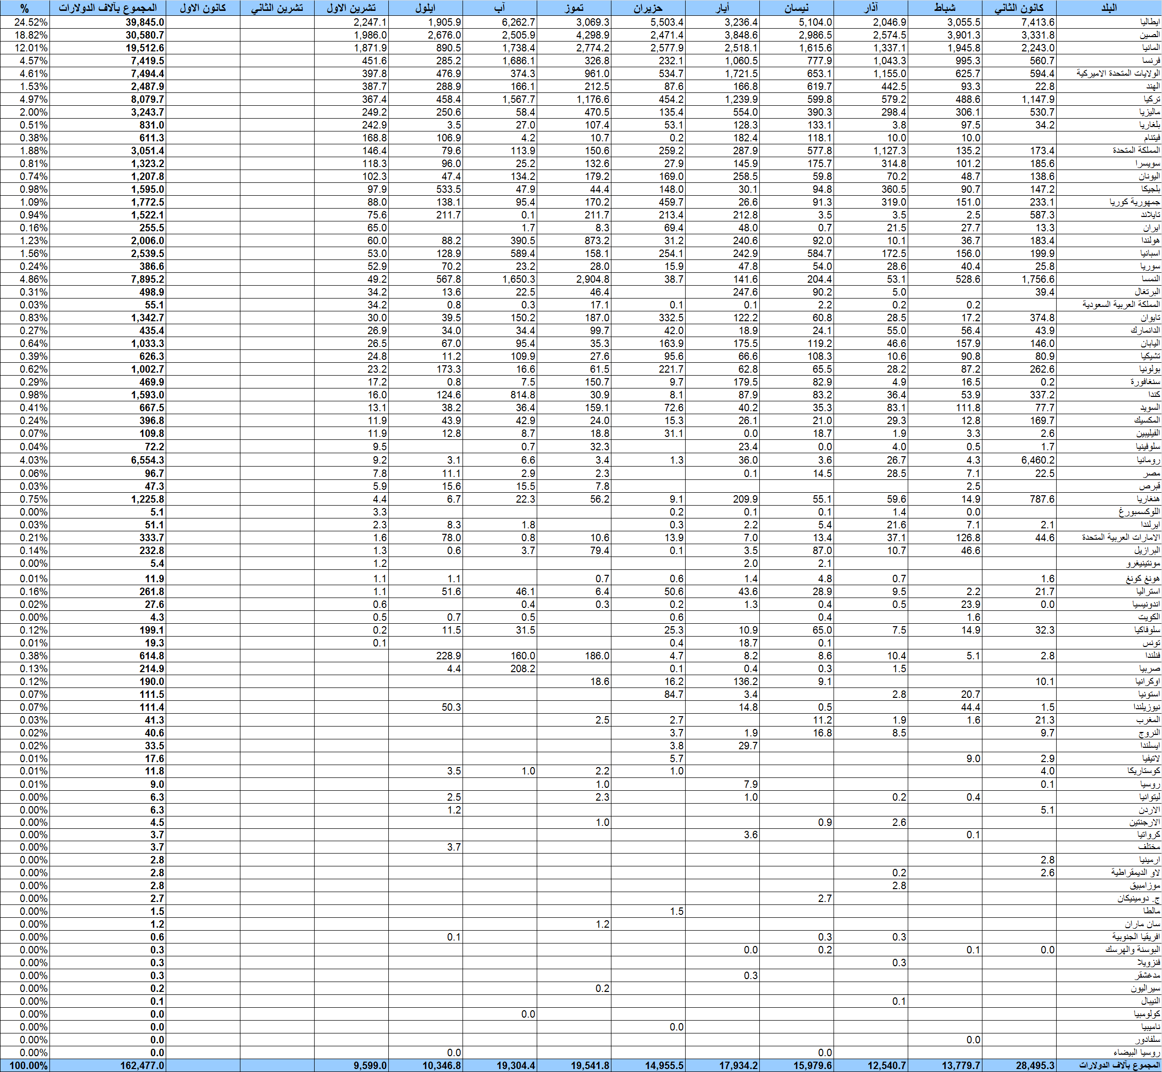
جدول رقم 19: الاستيرادات من الآلات والمعدات الصناعية بحسب نوع النشاط الصناعي والبلد المصَدِّر خلال شهر تشرين الأول من العام 2019

ملحق الخرائط
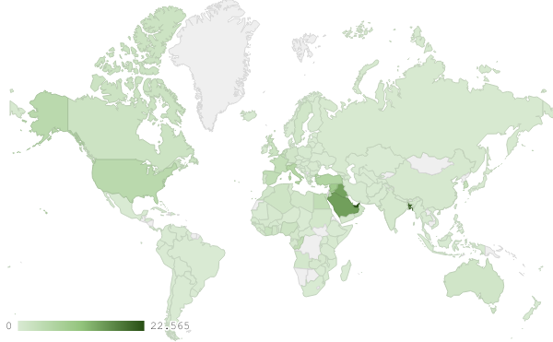
خريطة رقم 1: توزيع الصادرات الصناعية اللبنانية (بمليون د.أ.) خلال شهر تشرين الأول من العام 2019
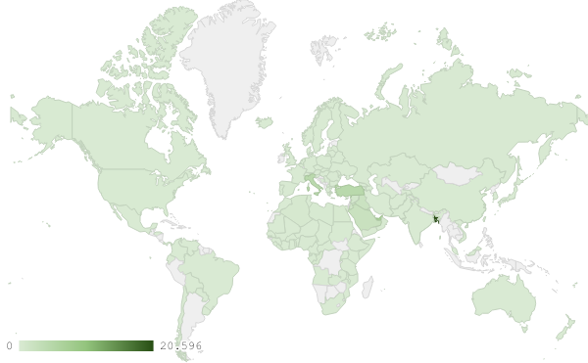
خريطة رقم 2: توزيع صادرات منتجات الصناعات الكيماوية (بمليون د.أ.) خلال شهر تشرين الأول من العام 2019
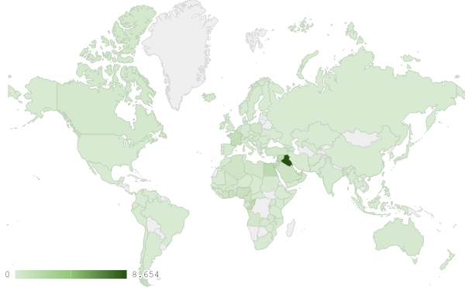
خريطة رقم 3: توزيع صادرات الآلات والأجهزة والمعدات الكهربائية (بمليون د.أ.) خلال شهر تشرين الأول من العام 2019
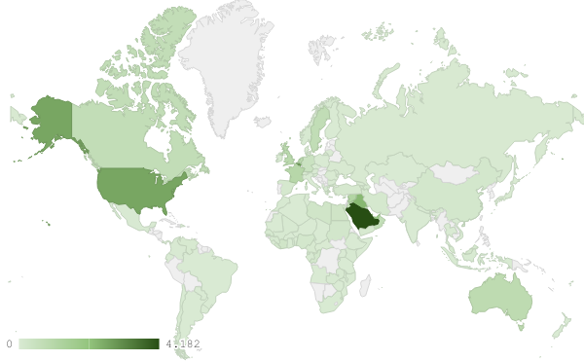
خريطة رقم 4: توزيع صادرات منتجات صناعة الاغذية والتبغ (بمليون د.أ.) خلال شهر تشرين الأول من العام 2019

ملحق الرسوم البيانية
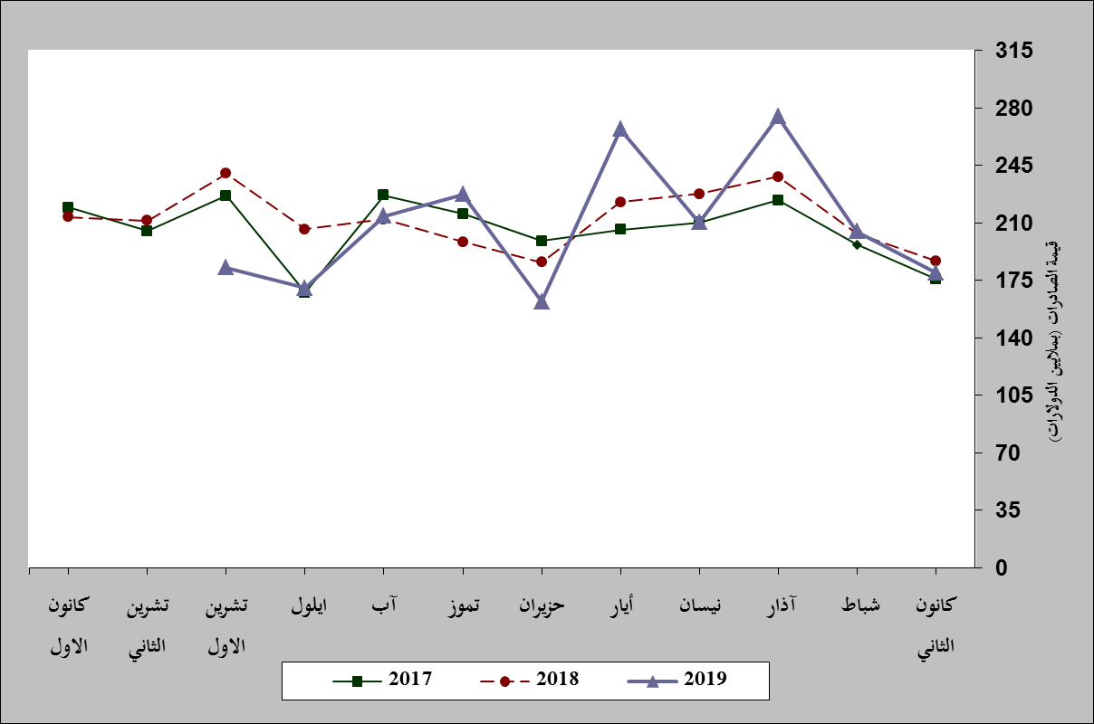
رسم بياني رقم 1: مقارنة قيمة الصادرات الصناعية خلال الاعوام 2017-2018-2019
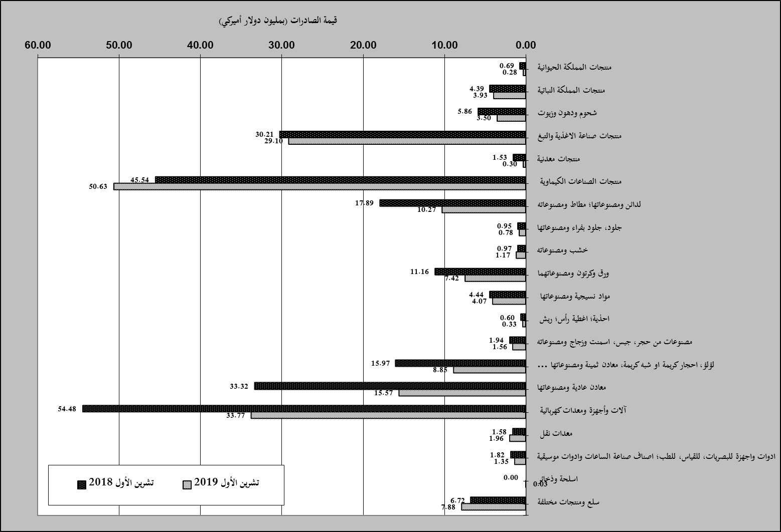
رسم بياني رقم 2: مقارنة قيمة الصادرات الصناعية بين تشرين الأول من العام 2019 وتشرين الأول من العام 2018
رسم بياني رقم 3: توزيع الصادرات الصناعية الى الدول العربية خلال شهر تشرين الأول من العام 2019

رسم بياني رقم 4: توزيع الصادرات الصناعية الى الدول الاوروبية خلال شهر تشرين الأول من العام 2019

رسم بياني رقم 5: مقارنة قيمة الاستيرادات من الآلات والمعدات الصناعية خلال الاعوام 2017-2018-2019
رسم بياني رقم 6: توزيع الآلات والمعدات الصناعية المستورَدة بحسب النشاط الصناعي خلال شهر تشرين الأول من العام 2019

بلغت هذا الشهر قيمة الصادرات من الماس الخام وسبائك الذهب والفضة بشكلها الخامي حوالي 108.6 مليون د.أ
صنفت الآلات والمعدات في هذا الجدول بحسب القطاعات الصناعية العائدة لها في حين تضمن البند "مختلف" الآلات والمعدات التي من الممكن استعمالها في عدة قطاعات.

